Warszawa, 18.09.2013

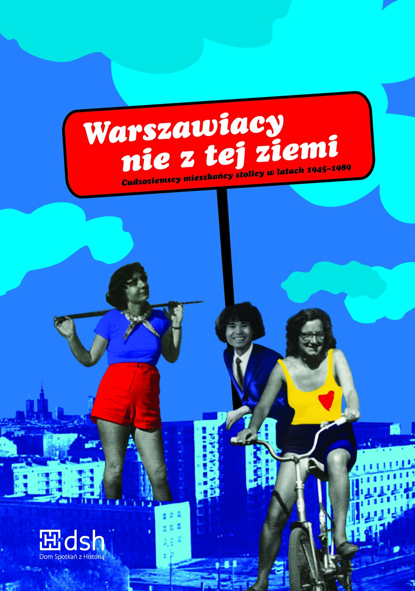
WARSZAWIACY NIE Z TEJ ZIEMI.
CUDZOZIEMSCY MIESZKAŃCY STOLICY
1945–1989

Dom Spotkań z Historią, ul. Karowa 20 w Warszawie

20.09 (pt.), 18:00 - PREMIERA KSIĄŻKI i AUDIOBOOKA
W programie spotkanie z autorem i bohaterami książki oraz prezentacja fragmentów filmu towarzyszącego publikacji audiobooka, który czytają: DANUTA STENKA I ADAM FERENCY

Mieszkając przy ulicy, nomen omen, Międzynarodowej, w najbliższym sąsiedztwie miałem osiadłych w Polsce już chyba przed wojną Rumunkę i Włocha, żoną jednego znajomego była (i jest) Mongołka, drugiego – Bułgarka, już na pierwszym roku studiów (1979/80) uczył mnie profesor Włoch, a kiedy przed podjęciem pracy na Uniwersytecie Warszawskim należało przejść obowiązkowy kurs BHP, wykładowcą okazał się Wietnamczyk…
ze wstępu red. Jerzego Kochanowskiego

Warszawiacy nie z tej ziemi. Cudzoziemcy mieszkańcy stolicy 1945–1989 pod red. Jerzego Kochanowskiego, to pasjonująca i barwna opowieść o warszawiakach z dalekich stron świata (m.in. Finlandii, Węgier, Serbii, Sudanu, Syrii, Iraku, Tanzanii, Japonii, Meksyku), którzy przybyli do Polski w okresie PRL i związali swoje życie z Warszawą. Składa się z fragmentów relacji biograficznych 36 „Warszawiaków nie z tej ziemi”, którzy żyją obok nas: piszą książki, dokumentują rzeczywistość, zajmują się edukacją. Na łamach książki opowiadają o tym, jak wyglądało ich życie w realiach PRL: o kolejkach, kuchni, tradycji, o języku, polityce... O tym, jak to jest pragnąć zrozumieć wiersz czy dać się zaskoczyć kolorom liści na drzewach. Wspomnienia zgrupowane w rozdziały tematyczne (m.in. Pierwsze Wrażenia, Warszawa, Polska i Polacy, Polityka i opozycja, Swój czy obcy, Kim jestem?) poprzedzają wstępy: historyczny i metodologiczny.

Jerzy Kochanowski, autor książki: Fakt, że we współczesnej Warszawie mieszkają liczni obcokrajowcy […] nie wydaje się nam niczym zaskakującym. Odwołujemy się przy tym do długiej tradycji warszawskiej wieloetniczności i wielonarodowości, brutalnie zniszczonej przez II wojnę światową. Dopiero po 1989 roku stolica zaczęła powoli odzyskiwać rys wielokulturowy, choć oczywiście odmienny niż przed wojennym kataklizmem. Nie można jednak powiedzieć, że w latach 1945–89 Warszawa była miastem jednolitym narodowościowo, zawsze bowiem mieszkała w niej grupka cudzoziemców, którzy – mniej lub bardziej świadomie – wybrali ją na miejsce do życia, nieraz na zawsze.
Publikacja ma wyjątkową szatę graficzną zaprojektowaną przez Katarzynę Godyń-Skoczylas, która od początku związana jest z projektem „Warszawa wielonarodowa”. Książkę ilustrują fotografie archiwalne i współczesne portrety bohaterów, a także dokumenty z archiwów państwowych i zbiorów prywatnych.

Do książki dołączony jest godzinny film na DVD – montaż opowieści wybranych bohaterów (Tessa Capponi-Borawska, Szabolcs Esztenyi i Hatif Janabi) wzbogacony o relacje osób, które nie pojawiają się w wersji drukowanej. Mario Galdamez Munoz i Mahmoud el Tayeb, podobnie jak i pozostali, prowadzą widza poprzez swoje dramatyczne, ciekawe, niecodzienne losy ale też i lekkie, humorystyczne sytuacje, z którymi zetknęli się w Polsce.
Książka ukaże się także w formie audiobooka, który czytają: Danuta Stenka i Adam Ferency.

Relacje nagrywane były przez Archiwum Historii Mówionej DSH i Ośrodka KARTA, największe w Polsce archiwum gromadzące wspomnienia biograficzne (audio i wideo).

Warszawiacy nie z tej ziemi. Cudzoziemcy mieszkańcy stolicy 1945–1989 Cena książki: 59 zł
Ilość stron: 440
Format książki: 176 mm x 250 mm
Oprawa: miękka
Dodatek: DVD
Nakład książki: 2000 egzemplarzy

Cena audiobooka: 39 zł
Ilość płyt: 3 CD (format mp3)
Nakład: 500 egzemplarzy

Dystrybucja: księgarnia DSH, sprzedaż internetowa

Publikacja dofinansowana ze środków Ministerstwa Kultury i Dziedzictwa Narodowego.
Wydano z finansowym wsparciem Fundacji Współpracy Polsko-Niemieckiej.
Herausgegeben mit finanzieller Unterstützung der Stifftung für deutsch-polnische Zusammenarbeit

***
Dom Spotkań z Historią (DSH) – instytucja kultury m.st. Warszawy – zajmuje się popularyzowaniem historii XX wieku Polski i Europy Środkowo-Wschodniej. Organizuje wystawy, pokazy filmowe, spotkania ze świadkami, seminaria, warsztaty edukacyjne, akcje miejskie oraz prowadzi działalność wydawniczą
i dokumentacyjną. DSH ściśle współpracuje z Ośrodkiem KARTA oraz innymi organizacjami i środowiskami w kraju i za granicą. Więcej informacji na www.dsh.waw.pl.

Archiwum Historii Mówionej (AHM) Domu Spotkań z Historią i Ośrodka KARTA to największy w Polsce zbiór relacji biograficznych (blisko 5000 wywiadów audio i wideo) – wspomnień świadków historii dotyczących okresu międzywojennego, II wojny światowej, nazizmu, stalinizmu, PRL. Fragmenty relacji (ok. 2600), biogramy świadków oraz fotografie z domowych archiwów (ok. 3000) są dostępne on-line na portalu audiohistoria.pl. DSH jako pierwsza instytucja w Polsce umożliwia także skorzystanie ze zbiorów Visual History Archive – archiwum relacji ocalonych świadków Holocaustu (ok. 52 000 nagrań wideo).

Kontakt:
Małgorzata Purzyńska, tel. 22 255 05 20 (21); kom. 601 502 609; m.purzynska@dsh.waw.pl
Kinga Sochacka, kom. 533 190 000; k.sochacka@dsh.waw.pl

